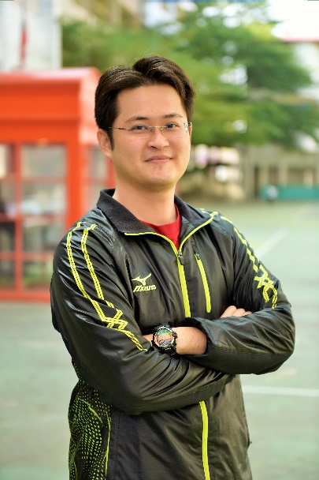

**一、個人學經歷**

**（一）學歷**

1.國立臺南大學 (教育學系)

2.國立臺南大學測驗統計研究所

**（二）經歷**

1.台南市安慶國小六年級導師

2.斗六市鎮東國小自然科教師

3.斗六市鎮東國小中年級導師（體育班）-104學年度期末優良教師代表

4. 林內鄉林內國小科任教師

5. 林內鄉林內國小四年級導師（一學期）

6. 林內鄉林內國小三、四年級導師

7. 林內鄉林內國小科任教師

8. 口湖鄉文光國小五、六年級導師

9. 口湖鄉文光國小五年級導師

**二、我的教學理念**

1.身教重於言教，以身作則和孩子一同學習，一同歡樂。

2.寓教於樂，配合生動活潑的遊戲化教學，讓孩子快樂學習。

3.傾聽孩子的心聲，維持亦師亦友的關係，適時提供溫馨的協助。

4.注重人格教育，培養待人誠實有理，做事認真負責的好兒童。

5.教育孩子做個EQ高手，欣賞自己，尊重別人。

**三、 班級經營理念**

1.採取分組、合作學習的方式，培養學生互相學習、主動參與的態度。

2.上課多採小組討論與個別發表的方式，培養孩子主動思考、建構知識及自我表達的能力。

3.建立榮譽制度，適時給予孩子鼓勵與肯定，藉著收集獎卡的榮譽與樂趣，激發孩子追求自我超越及自我實現的動力。

4.鼓勵孩子多方吸取知識，關心周遭的環境與事物。

5. 採用多元化評量，以習作、各科作業、口頭報告、資料蒐集、平時測驗、學習單、課堂上發表、學習態度等形成性評量為主，輔以總結性評量，肯定孩子學習歷程中的努力成果及適時予以補救教學。